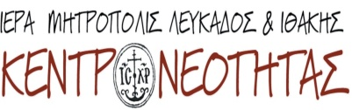 |  | ΕΛΛΗΝΙΚΗ ΔΗΜΟΚΡΑΤΙΑ  ΥΠΟΥΡΓΕΙΟ  ΠΑΙΔΕΙΑΣ ΚΑΙ ΘΡΗΣΚΕΥΜΑΤΩΝ  ΠΕΡΙΦ. Δ/ΝΣΗ Π.Ε. & Δ.Ε.  ΙΟΝΙΩΝ ΝΗΣΩΝ  ΓΡΑΦΕΙΟ ΣΧΟΛΙΚΗΣ ΣΥΜΒΟΥΛΟΥ  1ΗΣ ΕΚΠ/ΚΗΣ ΠΕΡΙΦΕΡΕΙΑΣ  Π.Ε. ΛΕΥΚΑΔΑΣ | ΕΛΛΗΝΙΚΗ ΔΗΜΟΚΡΑΤΙΑ  ΥΠΟΥΡΓΕΙΟ  ΠΑΙΔΕΙΑΣ ΚΑΙ ΘΡΗΣΚΕΥΜΑΤΩΝ  ΠΕΡΙΦ. Δ/ΝΣΗ Π.Ε. & Δ.Ε.  ΙΟΝΙΩΝ ΝΗΣΩΝ  ΔΙΕΥΘΥΝΣΗ ΔΕΥΤΕΡΟΒΑΘΜΙΑΣ ΕΚΠΑΙΔΕΥΣΗΣ  ΛΕΥΚΑΔΑΣ
ΣΥΝΑΞΗ ΕΚΠΑΙΔΕΥΤΙΚΩΝ ΣΕ ΔΙΑΛΟΓΟ
ΜΕ ΑΦΟΡΜΗ ΤΗΝ ΕΟΡΤΗ ΤΩΝ ΑΓΙΩΝ ΤΡΙΩΝ ΙΕΡΑΡΧΩΝ
ΠΡΟΣΤΑΤΩΝ ΤΗΣ ΠΑΙΔΕΙΑΣ ΜΑΣ

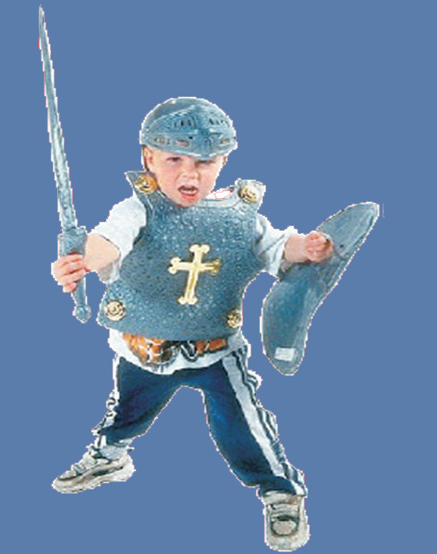
Ε ν δ ο σ χ ο λ ι κ ή Β ί α

Μύθοι και Πραγματικότητα
Π Ρ Ο Σ Κ Λ Η Σ Η

Στο πλαίσιο του εορτασμού
των Α γ ί ω ν Τ ρ ι ώ ν Ι ε ρ α ρ χ ώ ν,
προστατών της Παιδείας μας

π ρ ο σ κ α λ ο ύ μ ε

τους εκπαιδευτικούς της περιοχής μας
σε διάλογο, με θέμα:
«Ενδοσχολική βία: μύθοι και πραγματικότητα».

Θα μιλήσει ο κ. Ιωάννης Πανούσης,
Καθηγητής Εγκληματολογίας του Πανεπιστημίου Aθηνών.

Θα ακολουθήσει συζήτηση.

Η εκδήλωση θα πραγματοποιηθεί
τη Δευτέρα 27 Ιανουαρίου 2014 και ώρα 6.30 μ.μ.
στην «Καταφυγή»
(πρώην ΝΕΛΕ - οδ. Μεγανησίου 5 - πλησίον Κεντρικής Πλατείας
έναντι Ι. Ν. Αγ. Ιωάννου Θεολόγου).

Με χαρά θα σας περιμένουμε!

Σημείωση: Θα χορηγηθούν βεβαιώσεις συμμετοχής.

Π Ρ Ο Γ Ρ Α Μ Μ Α

Ώρα 6.30 μ.μ.: | Εισαγωγικός χαιρετισμός:  -Σεβασμιωτάτου Μητροπολίτου  Λευκάδος και Ιθάκης κ. Θεοφίλου  -Διευθυντή Πρωτοβάθμιας Εκπαίδευσης  κ. Φωτίου Σάντα  -Διευθυντή Δευτεροβάθμιας Εκπαίδευσης  κ. Μιλτιάδη Γκαμπρέλα
Ώρα 6.50 μ.μ.: | Ομιλία κ. Ιωάννη Πανούση,  Καθηγητή Εγκληματολογίας Παν. Αθηνών, με θέμα:  «Ενδοσχολική βία:  Μύθοι και πραγματικότητα»
Ώρα 7.30 μ.μ.: | Συζήτηση επί του θέματος  Συντονιστής: Αρχιμ. Ιωαννίκιος Ζαμπέλης,  Διευθυντής Κέντρου Νεότητας Ι. Μ. Λευκάδος & Ιθάκης  Συμμετέχουν με ολιγόλεπτες παρεμβάσεις:  -Η Σχολική Σύμβουλος Π. Ε. Ν. Λευκάδος  κ. Βασιλική Κιτσάκη  - Η υπεύθυνη του Συμβουλευτικού Σταθμού Νέων  Δ.Ε. Ν. Λευκάδος κ. Άννα – Μάρθα Άιλερς  -Εκπρόσωπος των μαθητών  Ελεύθερη συμμετοχή του κοινού
